TRƯỜNG ĐẠI HỌC BÁCH KHOA
KHOA: CÔNG NGHỆ THÔNG TIN
BỘ MÔN: CÔNG NGHỆ PHẦN MỀM
ĐỀ THI CUỐI KỲ 1 năm học 2024-2025

Tên học phần: Toán ứng dụng CNTT
Mã đề: 2 Số tín chỉ: 03
Phương pháp đánh giá (*): Tự luận có giám sát Thời gian làm bài: 90 phút

☐ Sinh viên được sử dụng tài liệu khi làm bài.
Sinh viên làm bài trực tiếp trên tệp này, lưu tệp với định dạng MSSV_HọTên.pdf và nộp bài thông qua MSTeam
Câu 1 (2 điểm): Cho dãy Fibonacci f(n):
- Hãy nhập n và tính số nguyên tố gần nhất với f(n) trong dãy Fibonacci
# Trả lời: Mã nguồn hàm tính f(n)

long long tinhFibonacci(int n) {
if (n <= 0) return 0;
if (n == 1) return 1;

long long f0 = 0;
long long f1 = 1;
long long fn = 0;

for (int i = 2; i <= n; ++i) {
fn = f0 + f1;
f0 = f1;
f1 = fn;
}

return fn;
}

# Trả lời: Mã nguồn hàm kiểm tra số nguyên tố

bool is_prime(int n) {
if (n <= 1) return false;
for (int i = 2; i <= sqrt(n); ++i) {
if (n % i == 0) return false;
}
return true;
}

# Trả lời: Mã nguồn hàm tìm số nguyên tố gần nhất

int nearest_prime(int N) {
int lower_prime = N - 1;
int upper_prime = N + 1;

while (lower_prime > 1 && !is_prime(lower_prime)) {
lower_prime--;
}

while (!is_prime(upper_prime)) {
upper_prime++;
}

if (lower_prime <= 1) {
return upper_prime;
}

if ((N - lower_prime) <= (upper_prime - N)) {
return lower_prime;
} else {
return upper_prime;
}
}

- Hãy nhập n, m và viết hàm f(n)^n mod m
# Trả lời: Mã nguồn hàm (f(n))^n mod m

#include <iostream>
using namespace std;

// Hàm tính lũy thừa nhị phân: (base^exp) % m
long long powerMod(long long base, long long exp, long long m) {
long long res = 1;
base = base % m;

while (exp > 0) {
// Nếu exp là số lẻ, nhân base vào kết quả
if (exp % 2 == 1) {
res = (res * base) % m;
}
// exp = exp / 2
exp = exp >> 1;
// base = base^2
base = (base * base) % m;
}
return res;
}

// Hàm tính f(n) % m
long long fibMod(long long n, long long m) {
if (n == 0) return 0;
if (n == 1) return 1 % m;

long long f0 = 0;
long long f1 = 1 % m;
long long fn;

for (long long i = 2; i <= n; ++i) {
fn = (f0 + f1) % m;
f0 = f1;
f1 = fn;
}

return fn;
}

// Hàm tổng hợp: tính (f(n)^n) % m
long long calculateFibPowerMod(long long n, long long m) {
if (m == 0) return -1; // Tránh lỗi chia cho 0

// Bước 1: Tính F = f(n) % m
long long fn_mod = fibMod(n, m);

// Bước 2: Tính F^n % m
return powerMod(fn_mod, n, m);
}

int main() {
long long n = 100;
long long m = 10;

cout << "Ket qua cua (f(" << n << ")^" << n << ") mod " << m << " la: ";
cout << calculateFibPowerMod(n, m) << endl;

return 0;
}
# Trả lời: Dán kết quả nghiệm với n = 100, m = 11.

Câu 2 (3 điểm): Cho ma trận A
- Trình bày thuật toán bằng sơ đồ khối để phân rã ma trận A theo SVD
# Trả lời: Dán sơ đồ khối vào bên dưới

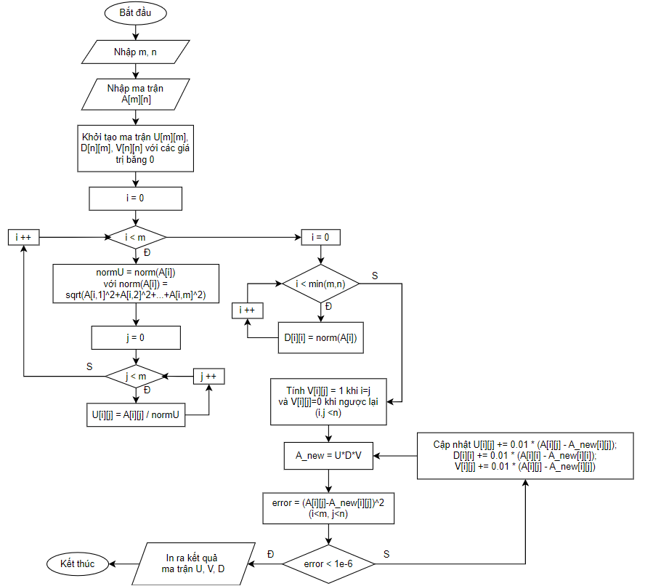
- Viết hàm để thực hiện phân rã SVD
# Trả lời: Mã nguồn hàm phân rã SVD vào bên dưới:
#include <bits/stdc++.h>
using namespace std;
#include "Eigen/Dense"

class Matrix {
int row, col;
double **data = nullptr;
public:
Matrix(int row = 0, int col = 0);
Matrix(const Matrix &other);
~Matrix();
Matrix Transpose();
bool IsSquare();
double Det();
int Row() const;
int Col() const;
Matrix GetColumn(int k);
Matrix &operator=(Matrix other);
double &operator()(int row, int col);
operator Eigen::MatrixXd() const;
friend ostream &operator<<(ostream &os, const Matrix &m);
friend istream &operator>>(istream &is, Matrix &m);
friend Matrix operator*(const Matrix &a, const Matrix &b);
friend Matrix operator/(Matrix &m, double k);
};

void Calculate_Sigma_and_V(Eigen::SelfAdjointEigenSolver<Eigen::MatrixXd> &solver, Matrix &Sigma, Matrix &V) {
int m = V.Row();

vector<pair<double, int>> eigen_vals;
for (int i = 0; i < m; ++i) {
eigen_vals.push_back({solver.eigenvalues()(i), i});
}

sort(eigen_vals.begin(), eigen_vals.end(), [](const pair<double, int>& a, const pair<double, int>& b) {
return a.first > b.first;
});

for (int i = 0; i < m; ++i) {
for (int j = 0; j < Sigma.Row(); ++j) {
Sigma(j, i) = 0;
}

double val = eigen_vals[i].first;
Sigma(i, i) = (val > 1e-9) ? sqrt(val) : 0.0;

int original_idx = eigen_vals[i].second;
for (int j = 0; j < m; ++j) {
V(j, i) = solver.eigenvectors()(j, original_idx);
}
}
}

void Calculate_U(Matrix &Sigma, Matrix &A, Matrix &V, Matrix &U) {
int n = U.Row();
int m = V.Col();
int count = 0;

for(int i = 0; i < m; ++i) {
if(Sigma(i, i) < 1e-9) continue;

Matrix Vi = V.GetColumn(i);
Matrix Ui = A * Vi;
Ui = Ui / Sigma(i, i);

for(int j = 0; j < n; ++j) {
U(j, count) = Ui(j, 0);
}
count++;
}

for (int i = 0; i < n && count < n; ++i) {
Matrix v(n, 1);
for (int j = 0; j < n; ++j) {
v(j, 0) = (i == j) ? 1.0 : 0.0;
}

for (int j = 0; j < count; ++j) {
double dot_product = 0;
for (int k = 0; k < n; ++k) {
dot_product += U(k, j) * v(k, 0);
}
for (int k = 0; k < n; ++k) {
v(k, 0) -= dot_product * U(k, j);
}
}

double norm = 0;
for (int k = 0; k < n; ++k) {
norm += v(k, 0) * v(k, 0);
}
norm = sqrt(norm);

if (norm > 1e-9) {
for (int k = 0; k < n; ++k) {
U(k, count) = v(k, 0) / norm;
}
count++;
}
}
}

void PrintAnswer(Matrix &U, Matrix &Sigma, Matrix &V, bool transpose) {
if(!transpose) {
cout << "U: " << endl << U << endl;
cout << "Sigma: " << endl << Sigma << endl;
cout << "VT: " << endl << V.Transpose() << endl;
cout << "U * Sigma * VT: " << endl << U * Sigma * V.Transpose() << endl;
}
else {
cout << "U: " << endl << V << endl;
cout << "Sigma: " << endl << Sigma.Transpose() << endl;
cout << "VT: " << endl << U.Transpose() << endl;
cout << "U * Sigma * VT: " << endl << V * Sigma.Transpose() * U.Transpose() << endl;
}
}

int main() {
bool isTranspose = false;
int n, m;
cout << "Nhap kich thuoc ma tran: ";
cin >> n >> m;
Matrix A(n, m);
cout << "Nhap ma tran A: " << endl;
cin >> A;

if(n < m) {
isTranspose = true;
swap(n, m);
A = A.Transpose();
}

Matrix U(n, n), Sigma(n, m), V(m, m);
Matrix S = A.Transpose() * A;

Eigen::SelfAdjointEigenSolver<Eigen::MatrixXd> solver((Eigen::MatrixXd)S);

Calculate_Sigma_and_V(solver, Sigma, V);
Calculate_U(Sigma, A, V, U);
PrintAnswer(U, Sigma, V, isTranspose);

return 0;
}

Matrix::Matrix(int row, int col) : row(row), col(col) {
data = new double*[row];
for(int i = 0; i < row; ++i) {
data[i] = new double[col];
for (int j = 0; j < col; ++j) data[i][j] = 0;
}
}

Matrix::Matrix(const Matrix &other) : row(other.row), col(other.col) {
data = new double*[row];
for(int i = 0; i < row; ++i) {
data[i] = new double[col];
for(int j = 0; j < col; ++j)
data[i][j] = other.data[i][j];
}
}

Matrix::~Matrix() {
for(int i = 0; i < row; ++i) {
delete[] data[i];
}
delete[] data;
}

Matrix Matrix::Transpose() {
Matrix T(col, row);
for(int i = 0; i < col; ++i) {
for(int j = 0; j < row; ++j) {
T.data[i][j] = data[j][i];
}
}
return T;
}

bool Matrix::IsSquare() {
return row == col;
}

double Matrix::Det() {
if(!IsSquare()) throw invalid_argument("Ma tran tinh dinh thuc phai la ma tran vuong");
double res = 1;
for(int i = 0; i < row; ++i) {
if(data[i][i] == 0) {
for(int j = i + 1; j < row; ++j) {
if(data[j][i] != 0) {
for(int k = 0; k < col; ++k) {
double t = data[i][k];
data[i][k] = data[j][k];
data[j][k] = t;
}
}
}
}
if(data[i][i] == 0) return 0;
res = res * data[i][i];
for(int j = i + 1; j < row; ++j) {
double ratio = -data[j][i]/data[i][i];
for(int k = i; k < col; ++k) {
data[j][k] = data[i][k] * ratio + data[j][k];
}
}
}
return res;
}

int Matrix::Row() const { return row; }
int Matrix::Col() const { return col; }

Matrix Matrix::GetColumn(int k) {
Matrix res(row, 1);
for(int i = 0; i < row; ++i) {
res(i, 0) = data[i][k];
}
return res;
}

Matrix &Matrix::operator=(Matrix other) {
for(int i = 0; i < row; ++i) {
delete[] data[i];
}
delete[] data;

row = other.row;
col = other.col;
double **newData = new double*[row];
for(int i = 0; i < row; ++i) {
newData[i] = new double[col];
for(int j = 0; j < col; ++j)
newData[i][j] = other.data[i][j];
}
data = newData;
return *this;
}

double &Matrix::operator()(int row, int col) {
return data[row][col];
}

Matrix::operator Eigen::MatrixXd() const {
Eigen::MatrixXd res(row, col);
for(int i = 0; i < row; ++i) {
for(int j = 0; j < col; ++j) {
res(i, j) = data[i][j];
}
}
return res;
}

ostream &operator<<(ostream &os, const Matrix &m) {
for(int i = 0; i < m.row; ++i) {
for(int j = 0; j < m.col; ++j) {
double val = m.data[i][j];
if (abs(val) < 1e-9) val = 0;
os << setw(12) << val << " ";
}
os << endl;
}
return os;
}

istream &operator>>(istream &is, Matrix &m) {
for(int i = 0; i < m.row; ++i) {
for(int j = 0; j < m.col; ++j) {
is >> m.data[i][j];
}
}
return is;
}

Matrix operator*(const Matrix &a, const Matrix &b) {
if(a.col != b.row)
throw invalid_argument("Kich thuoc 2 ma tran khi nhan khong hop le");
Matrix res(a.row, b.col);
for(int i = 0; i < a.row; ++i) {
for(int j = 0; j < b.col; ++j) {
double sum = 0;
for(int k = 0; k < b.row; ++k) {
sum += a.data[i][k] * b.data[k][j];
}
res.data[i][j] = sum;
}
}
return res;
}

Matrix operator/(Matrix &m, double k) {
Matrix res(m.Row(), m.Col());
for(int i = 0; i < m.Row(); ++i) {
for(int j = 0; j < m.Col(); ++j) {
res(i, j) = m(i, j) / k;
}
}
return res;
}
# Trả lời: Dán kết quả khi phân rã SVD của ma trận 7x7 sau
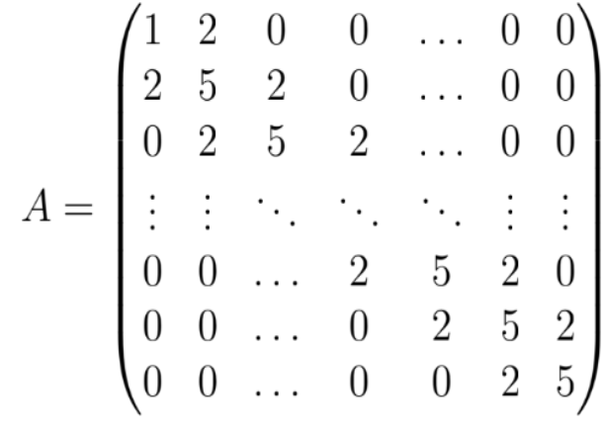

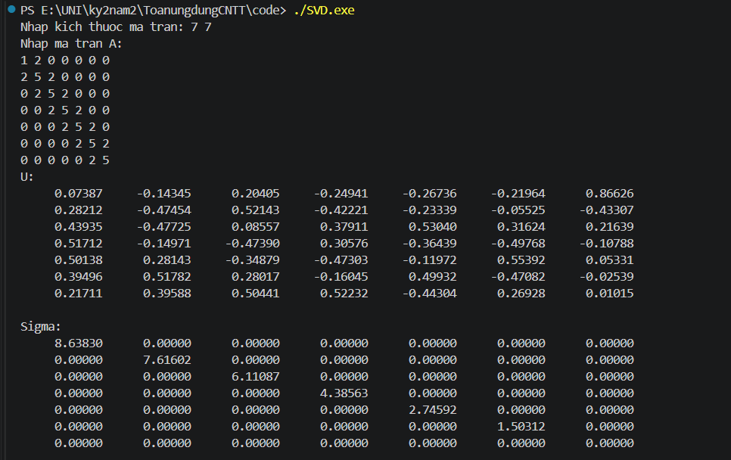
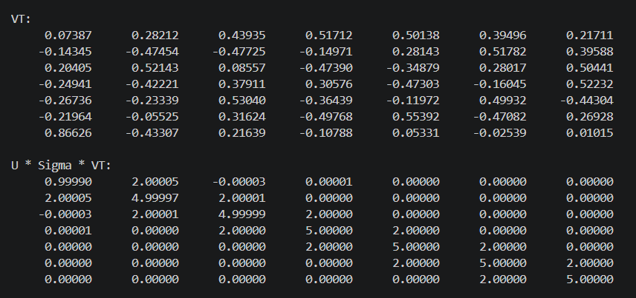

Câu 4 (2 điểm): Cho hàm
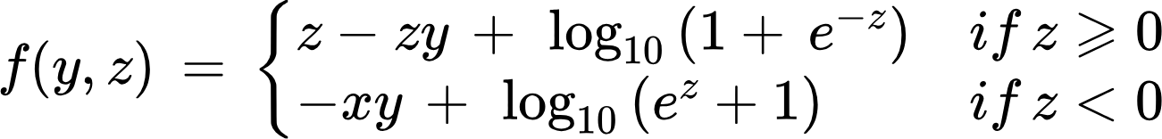
- Trình bày thuật toán Gradient Descent with Momentum để tối ưu hàm f(y, z)
# Trả lời:
Input: Hàm số cần tìm và các điểm khởi tạo
Output: Giá trị nhỏ nhất cục bộ của hàm số
Thuật toán:
Bước 0: Bình thường hóa dữ liệu nếu cần thiết.
Bước 1: Chọn một điểm bất kỳ và một giá trị learning rate α.
Bước 2: Liên tiếp lặp lại các phép biến đổi
…
Bước 3: Thuật toán dừng lại khi y thay đổi rất nhỏ hoặc trị tuyệt đối các đạo hàm riêng rất nhỏ. Nếu thuật toán không thể kết thúc thì chọn giá trị α nhỏ hơn rồi quay lại bước 2
Mã giả
HÀM GradientDescentWithMomentum(hàm_đạo_hàm, x_ban_đầu, learning_rate, momentum, epsilon, max_iter):
// Đầu vào:
// - hàm_đạo_hàm: Hàm tính vector gradient tại một điểm
// - x_ban_đầu: Vector chứa các giá trị khởi tạo [x1, x2, ..., xn]
// - learning_rate: Tốc độ học (thường ký hiệu là alpha hoặc eta)
// - momentum: Hệ số xung lượng (thường ký hiệu là beta hoặc gamma)

// 1. Khởi tạo trạng thái
x = x_ban_đầu
v = Vector_Khởi_Tạo_Bằng_0_Cùng_Kích_Thước_Với(x)

VÒNG LẶP i TỪ 1 ĐẾN max_iter:
// 2. Tính toán vector gradient tại vị trí hiện tại
grad = hàm_đạo_hàm(x)

// 3. Cập nhật vector vận tốc
// (Thực hiện phép toán trên toàn bộ phần tử của vector)
v = (momentum * v) + (learning_rate * grad)

// 4. Tính toán vị trí điểm tiếp theo
x_mới = x - v

// 5. Kiểm tra điều kiện dừng (Sử dụng chuẩn L2 / Khoảng cách Euclid)
khoảng_cách = Khoảng_Cách_Euclid(x, x_mới) // Căn bậc 2 tổng bình phương các hiệu

NẾU khoảng_cách < epsilon THÌ:
In ra "=> Thuật toán hội tụ sau " + i + " vòng lặp."
Trả về x_mới
HẾT NẾU

// 6. Cập nhật lại điểm hiện tại
x = x_mới

HẾT VÒNG LẶP

In ra "=> Thuật toán chạm giới hạn số vòng lặp (" + max_iter + ")."
Trả về x
# Trả lời: Giải thích khả năng hội tụ Gradient Descent with Momentum
- Giảm dao động thừa (Lọc nhiễu): Tại các vùng đồ thị có dạng lòng máng hẹp, GD truyền thống dễ bị dao động mạnh (bật nảy zigzag) giữa hai vách sườn dốc khiến hội tụ rất chậm. Momentum giúp triệt tiêu các dao động đối nghịch theo chiều dọc và cộng dồn động năng để đẩy nhanh tốc độ đi theo chiều ngang về phía đích.
- Vượt bẫy Cực tiểu cục bộ và Vùng yên ngựa: Tại các vùng phẳng hoặc hố cạn, đạo hàm bằng 0 khiến GD truyền thống bị mắc kẹt hoàn toàn. Nhờ có vận tốc tích lũy từ trước, Momentum tạo ra quán tính giúp thuật toán dễ dàng lướt qua vùng phẳng hoặc lao qua các hố cạn để tiếp tục tìm điểm tối ưu toàn cục.
- Tăng tốc độ hội tụ: Khi hướng đi liên tục chính xác, bước cập nhật được khuếch đại lên gấp nhiều lần, giúp giảm thiểu tối đa số vòng lặp để đạt điều kiện dừng (sai số epsilon).
- Viết hàm tính giá trị nhỏ nhất của f(y,z) sử dụng thuật toán Gradient Descent with Momentum
# Trả lời: dán hàm vào bên dưới:
#include <iostream>
#include <cmath>

using namespace std;

struct Point {
double x1, x2;
};

double func_obj(Point p) {
double y = p.x1;
double z = p.x2;

if (z >= 0) {
return z - z * y + log10(1.0 + exp(-z));
} else {
return -z * y + log10(exp(z) + 1.0);
}
}
Point gradient(Point p) {
double y = p.x1;
double z = p.x2;
double ln10 = log(10.0);

double grad_y = -z;
double grad_z = 0.0;

if (z >= 0) {
grad_z = 1.0 - y - exp(-z) / ((1.0 + exp(-z)) * ln10);
} else {
grad_z = -y + exp(z) / ((exp(z) + 1.0) * ln10);
}

return {grad_y, grad_z};
}

Point gradientDescentWithMomentum(Point start, double gamma, double alpha, double epsilon, long long max_iter) {
Point current = start;
Point velocity = {0.0, 0.0};

for (long long i = 1; i <= max_iter; i++) {
Point grad = gradient(current);

velocity.x1 = alpha * velocity.x1 + gamma * grad.x1;
velocity.x2 = alpha * velocity.x2 + gamma * grad.x2;

Point next_point;
next_point.x1 = current.x1 - velocity.x1;
next_point.x2 = current.x2 - velocity.x2;

double step_size = hypot(next_point.x1 - current.x1, next_point.x2 - current.x2);

if (step_size < epsilon) {
cout << "=> Hoi tu thanh cong sau " << i << " vong lap.\n";
return next_point;
}

current = next_point;
}

cout << "=> Cham gioi han so vong lap (" << max_iter << ").\n";
return current;
}

int main() {
ios_base::sync_with_stdio(false);
cin.tie(NULL);
Point start = {1.0, 10.0};
double gamma = 0.0001;
double alpha = 0.4;
double epsilon = 1e-5;

long long max_iter = 1000000000LL;

Point optimal = gradientDescentWithMomentum(start, gamma, alpha, epsilon, max_iter);

cout << "--- KET QUA TOI UU ---\n";
cout << "Ham so dat gia tri nho nhat tai: y (x1) = " << optimal.x1
<< ", z (x2) = " << optimal.x2 << "\n";
cout << "Min f(y, z) = " << func_obj(optimal) << "\n";

return 0;
}
# Trả lời: Dán kết quả chạy chương trình với điểm khởi tạo z = 10, y = 1 vận tốc ban đầu v = 0, tham số học lamda = 0.0001(gamma) và tham số vận tốc beta = 0.4 (biến alpha).
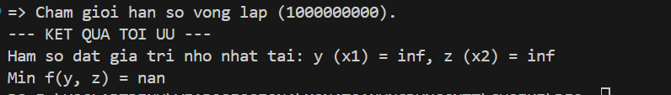

Câu 5 (1 điểm): Cho lịch sử ăn uống các buổi sáng theo trật tự như data = ['Banh my', 'Pho', 'Bun', 'Pizza', 'Banh my', 'Pho', 'Bun', 'Pizza', 'Pizza', 'Banh my', 'Banh my', 'Pho', 'Pho', 'Pho', 'Bun', 'Pho'] và biết việc ăn sáng hôm nay chỉ phụ thuộc vào việc ăn sáng hôm qua mà không phụ thuộc vào việc ăn sáng trước đó:
- Viết hàm xây dựng ma trận trạng thái P
# Trả lời: Dán code
struct MarkovModel {
vector<vector<double>> matrix;
vector<string> states;
map<string, int> state_to_idx;
};

// Hàm xây dựng ma trận trạng thái P
MarkovModel buildTransitionMatrix(const vector<string>& data) {
MarkovModel model;

// 1. Xác định danh sách các trạng thái duy nhất
set<string> unique_states(data.begin(), data.end());
model.states.assign(unique_states.begin(), unique_states.end());
int n = model.states.size();

// 2. Ánh xạ tên món ăn sang chỉ số
for (int i = 0; i < n; ++i) {
model.state_to_idx[model.states[i]] = i;
}

// 3. Khởi tạo ma trận 0.0
model.matrix.assign(n, vector<double>(n, 0.0));

// 4. Đếm số lần chuyển trạng thái
for (size_t i = 0; i < data.size() - 1; ++i) {
int current = model.state_to_idx[data[i]];
int next = model.state_to_idx[data[i+1]];
model.matrix[current][next]++;
}

// 5. Chuẩn hóa để tạo xác suất (Tổng mỗi hàng bằng 1)
for (int i = 0; i < n; ++i) {
double row_sum = 0;
for (int j = 0; j < n; ++j) row_sum += model.matrix[i][j];

if (row_sum > 0) {
for (int j = 0; j < n; ++j) {
model.matrix[i][j] /= row_sum;
}
}
}

return model;
}

// Hàm in ma trận trạng thái
void printMatrix(const MarkovModel& model) {
int n = model.states.size();
cout << setw(12) << "";
for (const auto& s : model.states) cout << setw(12) << s;
cout << "\n" << string(12 * (n + 1), '-') << endl;

for (int i = 0; i < n; ++i) {
cout << setw(10) << model.states[i] << " |";
for (int j = 0; j < n; ++j) {
cout << setw(12) << fixed << setprecision(3) << model.matrix[i][j];
}
cout << endl;
}
}

# Trả lời: Kết quả ma trận trạng thái P

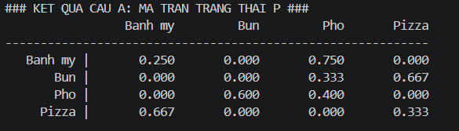
- Hãy tính xác suất để hôm nay ăn 'Banh my' biết hôm qua đã ăn 'Pho'
# Trả lời: Dán code
#include <iostream>
#include <vector>
#include <string>
#include <map>
#include <set>
#include <iomanip>

using namespace std;

// Cấu trúc để lưu trữ kết quả Ma trận và thông tin bổ trợ
struct MarkovModel {
vector<vector<double>> matrix;
vector<string> states;
map<string, int> state_to_idx;
};

// Hàm xây dựng ma trận trạng thái P
MarkovModel buildTransitionMatrix(const vector<string>& data) {
MarkovModel model;

// 1. Xác định danh sách các trạng thái duy nhất
set<string> unique_states(data.begin(), data.end());
model.states.assign(unique_states.begin(), unique_states.end());
int n = model.states.size();

// 2. Ánh xạ tên món ăn sang chỉ số
for (int i = 0; i < n; ++i) {
model.state_to_idx[model.states[i]] = i;
}

// 3. Khởi tạo ma trận 0.0
model.matrix.assign(n, vector<double>(n, 0.0));

// 4. Đếm số lần chuyển trạng thái
for (size_t i = 0; i < data.size() - 1; ++i) {
int current = model.state_to_idx[data[i]];
int next = model.state_to_idx[data[i+1]];
model.matrix[current][next]++;
}

// 5. Chuẩn hóa để tạo xác suất (Tổng mỗi hàng bằng 1)
for (int i = 0; i < n; ++i) {
double row_sum = 0;
for (int j = 0; j < n; ++j) row_sum += model.matrix[i][j];

if (row_sum > 0) {
for (int j = 0; j < n; ++j) {
model.matrix[i][j] /= row_sum;
}
}
}

return model;
}

// Hàm in ma trận trạng thái
void printMatrix(const MarkovModel& model) {
int n = model.states.size();
cout << setw(12) << "";
for (const auto& s : model.states) cout << setw(12) << s;
cout << "\n" << string(12 * (n + 1), '-') << endl;

for (int i = 0; i < n; ++i) {
cout << setw(10) << model.states[i] << " |";
for (int j = 0; j < n; ++j) {
cout << setw(12) << fixed << setprecision(3) << model.matrix[i][j];
}
cout << endl;
}
}

int main() {
// Dữ liệu đầu vào
vector<string> data = {
"Banh my", "Pho", "Bun", "Pizza", "Banh my", "Pho", "Bun",
"Pizza", "Pizza", "Banh my", "Banh my", "Pho", "Pho", "Pho", "Bun", "Pho"
};

// --- CÂU A: Gọi hàm xây dựng và in ma trận ---
cout << "### KET QUA CAU A: MA TRAN TRANG THAI P ###" << endl;
MarkovModel myModel = buildTransitionMatrix(data);
printMatrix(myModel);

// --- CÂU B: Tính xác suất cụ thể ---
string yesterday = "Pho";
string today = "Banh my";

if (myModel.state_to_idx.count(yesterday) && myModel.state_to_idx.count(today)) {
int i = myModel.state_to_idx[yesterday];
int j = myModel.state_to_idx[today];
double prob = myModel.matrix[i][j];

cout << "\n### KET QUA CAU B ###" << endl;
cout << "Xac suat an '" << today << "' sau khi an '" << yesterday << "' la: ";
cout << fixed << setprecision(2) << prob << " (" << prob * 100 << "%)" << endl;
}

return 0;
}

# Trả lời: Kết quả xác suất:

Đà Nẵng, ngày 4 tháng 12 năm 2024
GIẢNG VIÊN BIÊN SOẠN ĐỀ THI | TRƯỞNG BỘ MÔN
 | (đã duyệt)

